Alpine Linux： apk add mongodb-tools

数据交换：

导入 mongoimport --db users --collection contacts --file contacts.json

db.stats()

db.user.help();user为表名

db.jobdetails.count()

item = collection.find()

for rows in item:

print(rows.values())

ps -aux | grep mongo 通过运行时参数查看配置文件，如果没有的话，估计是默认配置文件，使用dpkg -L

是一种nosql，分布式文件存储，面向文档的数据库,存储的格式与json相似（BSON），而且同一集合不同document之间可以有不同的field。

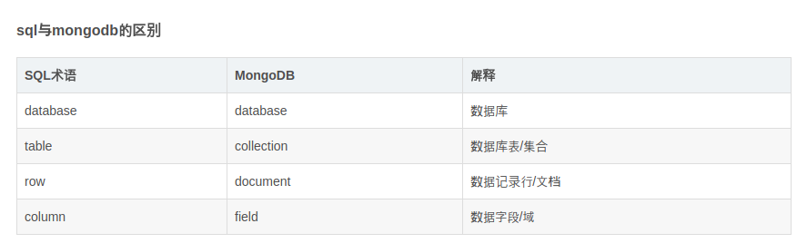

有长连接与短连接两种池子

分片：

**① 配置服务器。**是一个独立的mongod进程，保存集群和分片的元数据，即各分片包含了哪些数据的信息。最先开始建立，启用日志功能。像启动普通的mongod一样启动配置服务器，指定**configsvr**选项。不需要太多的空间和资源，配置服务器的1KB空间相当于真是数据的200MB。保存的只是数据的分布表。当服务不可用，则变成只读，无法分块、迁移数据。

**② 路由服务器**。即mongos，起到一个路由的功能，供程序连接。本身不保存数据，在启动时从配置服务器加载集群信息，开启mongos进程需要知道配置服务器的地址，指定**configdb**选项。

**③ 分片数据服务器**。是一个独立普通的mongod进程，保存数据信息。可以是一个副本集也可以是单独的一台服务器。

mongostat 输出秒为单位的一些内容的次数、当前连接数、物理与虚拟内存使用量

mongo随着查询量的上升最后的结束会有一个拉长的小尾巴，这时候就会很影响总体的结束时间。测试的时候就测出之后需要控制的对每一个集群的查询量。内存不够的时候，会导致这段时间内查询到的量很少，波形上因此高峰滞后。

默认show users为空，创建用户（可能要先use lagou）

db.createUser({

user: "root",

pwd: "123456",

roles: [

{ role: "dbOwner", db: "lagou" },

{ role: "userAdmin", db: "lagou" }

]

}

)

取消了userAdminAnyDatabase、root 两种角色

基本操作语法：<https://blog.csdn.net/cartoonjh/article/details/79559958>

db.collection.count() use之后，被use的库就会默认代替db的位置

/**  
 * Runs a query using the following steps:  
 * --Parsing.  
 * --Acquire locks.  
 * --Plan query, obtaining an executor that can run it.  
 * --Generate the first batch.  
 * --Save state for getMore, transferring ownership of the executor to a ClientCursor.  
 * --Generate response to send to the client.  
 */

B-tree cursor 对应sort stage

全表搜索对应collection scan stage

使用insert，MongoDb客户端驱动会自动为你生成一个默认ObjectId作为_id，ObjectId是一个由8以下四部分组成的12字节对象：

4字节：UNIX时间戳（所以默认就支持按照日期来查询https://stackoverflow.com/questions/8749971/can-i-query-mongodb-objectid-by-date）  
 3字节：表示运行MongoDB的机器  
 2字节：表示生成此_id的进程  
 3字节：由一个随机数开始的计数器生成的值

为什么不像关系型数据库一样使用自增id：（因为高并发）

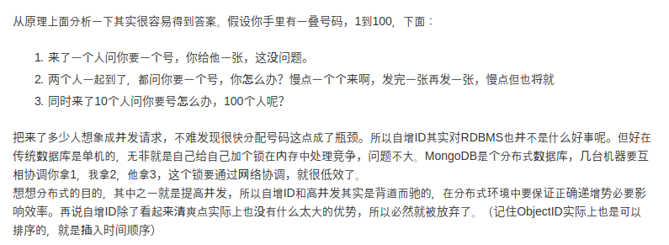

insert与save的区别：

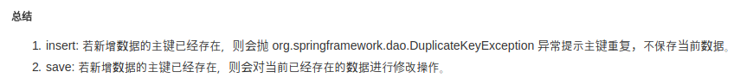

而且因为save的模式，pymong中，save是遍历数据库，导致低性能，insert直接插入数据库，其效率甚至比关系型数据库还要高。

find命令，会返回第一批满足条件的batch（默认101条记录）以及一个cursor

getMore 根据find返回的cursor继续遍历，每次遍历默认返回不超过4MB的数据

上面两条命令会导致不同的索引检索有着较大差异：<http://www.mongoing.com/archives/4913>